


Statusbericht 3
In den letzten zwei Wochen (Woche 5-6) lag der Fokus auf der weiteren Umsetzung und Stabilisierung des Projekts.
Frontend, Backend und DevOps wurden enger miteinander verknüpft, wobei insbesondere die Verbindung zwischen den einzelnen Systemen verbessert und stabilisiert wurde.
Zentrale Funktionen wie Authentifizierung, Seitenstruktur und Container-Ausführung wurden weiterentwickelt.
Damit ist das Projekt einen wichtigen Schritt näher an eine nutzbare Gesamtanwendung gerückt.

1. Was haben wir gemacht?
In den vergangenen zwei Wochen wurde intensiv an der technischen Umsetzung gearbeitet. Die Backend-Anwendung wurde so angepasst, dass sie zuverlässig in einem Docker-Container ausgeführt werden kann. Parallel dazu wurde die Verbindung zwischen Frontend und Backend getestet, analysiert und bestehende Integrationsprobleme behoben.
Im Frontend wurden die Login- und Sign-up-Funktionen vollständig umgesetzt. Zusätzlich wurde mit der Entwicklung der Startseite begonnen, welche nicht mit der Landing Page identisch ist, sondern als Einstiegspunkt für eingeloggte Benutzer dient. Durch Pair-Programming wurde die Frontend-Entwicklung unterstützt und beschleunigt.
Auf Backend-Seite wurde die Weiterentwicklung der Serverlogik fortgesetzt, insbesondere im Bereich der Routen und grundlegenden Funktionalität. Gleichzeitig wurde kontinuierlich an der Stabilität der Backend-Struktur gearbeitet.
Auf organisatorischer Ebene wurden die Weekly Reports weitergeführt und aktualisiert. Zudem wurde ein weiterer Statusbericht für die Lehrperson erstellt, um den aktuellen Projektstand transparent darzustellen.

2. Was steht als Nächstes an?
- Weiterentwicklung der internen Seiten und des Dashboards im Frontend
- Ausbau der Backend-Logik für Serververwaltung und Benutzerinteraktionen
- Weitere Tests der Frontend-Backend-Kommunikation
- Beginn der funktionalen Verknüpfung zwischen Benutzeroberfläche und Serversteuerung
- Vorbereitung auf erste zusammenhängende End-to-End-Tests

3. Aktuelle Risiken
- Weitere Integrationsprobleme zwischen Frontend und Backend können den Fortschritt verzögern
- Backend-Funktionalitäten sind teilweise noch im Aufbau und nicht vollständig testbar
- Fehlende vollständige Testabdeckung erhöht das Risiko von unerkannten Fehlern
- Abhängigkeit zwischen einzelnen Komponenten kann zu Verzögerungen führen

4. Fragen
- Welche Kernfunktionen müssen zwingend im nächsten Meilenstein enthalten sein?
- Ab welchem Punkt sollen umfassendere Tests eingeführt werden?
- Soll der Fokus zunächst stärker auf Stabilität oder auf neue Features gelegt werden?

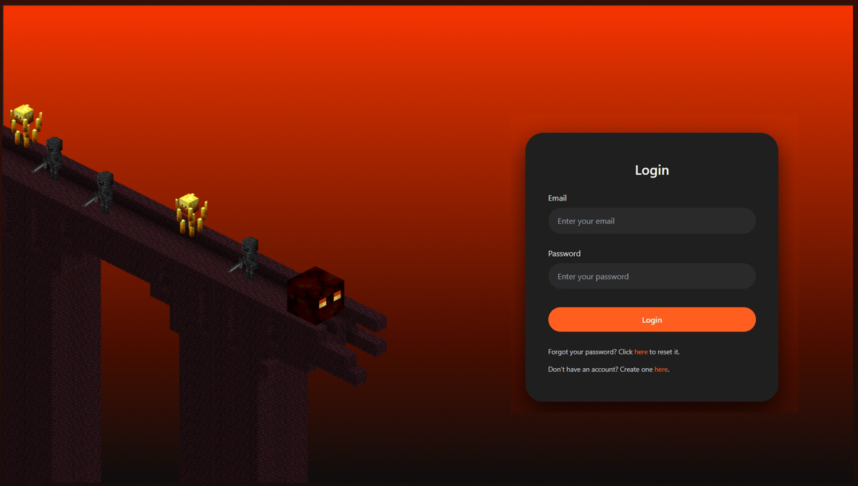
5. Projektmethode
Wir arbeiten weiterhin nach Scrum-orientierten Prinzipien:
- Zwei-Wochen-Sprints werden eingehalten
- Rollen und Verantwortlichkeiten sind klar definiert
- Weekly Reports und Statusberichte sorgen für Transparenz
- Das Board wird regelmäßig gepflegt und angepasst
Diese Vorgehensweise hat sich bisher bewährt und wird weiterhin beibehalten.

